超级任务书

——情境游戏在幼儿社会能力评估中的应用
徐侃鸿 18888631990 鄞州区中河街道城市花园幼儿园
【摘要】无论是哪个阶段的教育无不重视评估的价值，幼儿园教育更是如此。然而3-6周岁幼儿的思维特点和表现方式，决定对该年龄阶段幼儿的能力评估不可测试化、单一主体化以及印象评价化，尤其是对幼儿社会能力的评价。“超级任务书”是借助情境化的任务，结合生活实践内容，在幼儿社会认知、社会交往、社会适应的目标指向下生成的多个游戏内容，包括“宝贝去哪儿”、“极限大通关”、“我是Superman”。以此，我们整合现有幼儿社会发展内容，开发评估工具，细化评估过程，编制情境化、可视化、现场化的社会能力评估模式，从而得到个体性、全面性、科学性的幼儿社会发展报告。
【关键词】
社会能力评估 任务书 情境游戏 能力发展雷达图
评估是幼儿园课程必不可少的一部分，是对幼儿园实行教育内容有效性的重要表现，也是对教师实行适宜的、科学的教育教学策略的重要基础。作为一线教师我们发现，目前的幼儿园幼儿能力评估具有以下问题：教师主观性成分大、评价重结果、形式多为问卷等，致使教师难以得出一个较为全面且科学的幼儿能力发展报告，对幼儿的指导教育常有目标的偏失。
众所周知，情境游戏是符合幼儿学习特点与兴趣的教育策略，无论是幼儿的行为还是内在的思维，都使得幼儿参与其中并积极运用。因此我们试讲情境游戏与评估模式相结合，从幼儿社会能力入手，提出“超级任务书”，突破现有评估的弊病，实现情境化、可视化、现场化的社会能力评估模式，得到个体性、全面性、科学性的幼儿社会发展报告，促进幼儿的持续性有效成长。
一、超级任务书——幼儿社会能力评估“新”载体
“超级任务书”是指在与真实社会相似的幼儿园城市环境情境下，为评估3-6岁幼儿社会自我 、社会认知、社会交往三方面社会能力而设计的游戏内容，包括“城市大通关”、“宝贝去哪儿”、“我是Superman”，幼儿通过任务书的完成表现社会能力，教师进行幼儿能力评估，得到个别与整体的社会能力发展雷达图。
（1）宝贝去哪儿
概念：幼儿以2人以上的团队进行任务，在整个园所环境中寻找目标事物、人物、事件等，过程中通过对话、交换、劳动、表演等方式得到下一个线索，连续等到2-3次线索后，最终完成任务。
目标指向：愿意交往、自我表现、友好相处、尊重他人
任务模式：
线索1
游戏人物
对话
交换
劳动
……
…………

……
目标物
线索2
游戏人物
对话
交换
劳动
……
…………

……
线索3
寻找
目标
……

……
游戏人
……

图1.“宝贝去哪儿”任务模式图
任务内容：
年龄段 | 内容 | 游戏人 | 线索1 | 游戏人 | 线索2 | 游戏人 | 线索3
中班 | 藏起来的人（寻人） | 观测者 | 幼儿园手绘平面图 | 教师1  （表演） | 局部特征图1 | 教师2  （询问） | 局部特征图2
中班 | 这是哪里（寻地） | 观测者 | 目标场地拼图1 | 门卫爷爷  （送信） | 目标场地拼图2 | 保健医生  （劳动） | 目标场地拼图3
中班 | 丢失的宝物（寻物） | 观测者 | 宝藏图 | 某店铺  老板1  （工作） | 路线方向 | 某店铺  老板2  （工作） | 宝物现场照片
大班 | 新朋友你好（寻人） | 观测者 | 画像 | 幼儿1  （提问） | 特征信息1 | 幼儿2  （提问） | 特征信息2
大班 | 秘密情报站（事件） | 小警察 | 密报  （时间） | 小职员（暗号接头） | 密报  （地点） | 店铺场地  （寻找） | 密报  （人物）
大班 | 夺宝奇兵（寻物） | 快递员 | 宝藏图 | 小班老师  （教本领） | 密码 | 保安叔叔  （巡逻） | 密码箱

（2）极限大通关
内容：幼儿以个人游戏的方式进行任务，对自己情况、同伴情况以及模拟游戏中的社会角色进行指认评价与扮演，教师作为游戏人物设置障碍，共有2-3关障碍，清扫障碍后，顺利通关。
目标指向：了解自我、了解同伴、了解社会角色
任务模式：
障碍1
（自我）
游戏人物
选择
使用
……
…………

……
大通关
障碍2
（同伴）

游戏人物
判断
指认
……
…………

……
障碍3
（社会角色）

…………

……
选择任务

图2.“极限大通关”任务模式图
任务内容：
年龄段 | 内容 | 障碍1 | 游戏人 | 障碍2 | 游戏人 | 障碍3
中班 | 应聘工作 | 自我介绍 | 店铺老板 | 应聘被拒 | 店铺老板 | 同伴推荐
中班 | 小小服务员 | 工作准备 | 顾客（教师） | 提供服务 | 顾客（教师） | 顾客提问
中班 | 信息大调查 | 信息选择 | 某店铺小职员 | 记录信息 | 测试者 | 结果统计
大班 | 应聘工作 | 岗位选择 | 店铺老板 | 优点介绍 | 店铺老板 | 工作认识
大班 | 小老师 | 任务选择 | 小班幼儿 | 教一教 | 小班老师 | 临时任务
大班 | 工作大挑战 | 工作计划 | 店铺老板1 | 店铺工作任务 | 店铺老板2 | 店铺工作任务

（3）我是Superman
内容：借以“Superman”超人的名义，让幼儿由内在情感激发从而表现对同伴、班级、园所乃至所在城市、国家的“爱”情，用自己的力量让别人更快乐一些。设置“求助墙”展示幼儿园内各种需要帮助、需要关爱的事件与人，接受此任务卡的幼儿可以根据“求助墙”内容选择行动的内容，幼儿也可根据“求助墙”主动执行任务。
目标指向：群体生活、遵守规则、有归属感

任务模式：
求助墙
求助信息
共情
选择
组织者提问
计划
行动
感受
情感回顾

图3.“我是Superman”任务模式图
任务内容：
年龄段 | 求助对象 | 求助信息
中班 | 动物 | “我的肚子好饿啊，我想吃东西”
中班 | 动物 | “天气太冷了，我想要一个温暖的家”
中班 | 植物 | “我想喝杯水”
中班 | 植物 | “给我晒晒太阳吧”
中班 | 班级同伴 | “我不会做____，请你帮助我”
中班 | 班级同伴 | “我的____丢了，请帮我找一找”
中班 | ……
大班 | 同伴 | “我和好朋友吵架了，怎么办？”
大班 | 同伴 | “小一班需要以为游戏小助手”
大班 | 同伴 | “我不会跳绳，请教教我”
大班 | 班级 | “整理班级图书”
大班 | 班级 | “清洗桌面玩具”
大班 | 幼儿园 | “快递好多，需要一位快递员”
大班 | 幼儿园 | “大型玩具太脏了，请擦一擦”
大班 | ……

二、整合多内容——幼儿社会能力评估“全”项目
幼儿园教育越来越趋于个别化，重视幼儿的原有经验，实现因材施教。然后这种美好教育的实施必须要有理有据，且是科学有效的依据。本可以结合《3-6岁儿童学习与发展指南》与多元智力理论，以及《英国基础阶段（3-5岁）课程指南》将社会能力重新划分为社会自我、社会认知、社会交往，并借鉴台北师院的庄雯心、卢美贵编制的《幼儿多元智能量表》确定具体观察条目。
（1）社会认知
此研究中社会认知包括三方面，即了解自我、了解同伴、了解社会角色。皮亚杰的社会认知理论认为3-6岁幼儿正经历着从自我中心向去自我中心发展的过程，因此在了解自我的基础上，自然对同伴、对周遭的社会角色产生好奇，出现了解的需要。
了解自我：幼儿表现出有独立意见看法，拥有自己特殊的喜爱与兴趣，能独自完成工作，可以正向表达自己的感受。
了解同伴：幼儿能说出同伴的爱好或兴趣，知道班级中一些同伴是否有特殊的朋友，知道班级上个别同伴的活动情况（如单独游戏，容易与人争吵，行事霸道等）。
了解社会角色：幼儿知道班级中乐于帮助他人的同伴，认识生活中常见的社会角色，并能表现出个别社会角色的行为特点。
（2）社会交往
社会交往从意识到行为，从自我到他人，包括了四方面，是愿意交往、友好相处、自我表现、尊重他人。研究者结合幼儿园多年教学经验，幼儿日常交往的行为表现，丰富社会交往维度下的具体观察条目。
愿意交往：幼儿爱与同伴交流、游戏，有经常一起玩的小伙伴，有自己的好朋友。
友好相处：幼儿能用正向语言与人沟通，会倾听和接受别人的意见，能与他人共同完成一件事情，会与人分享事物、玩具与游戏，与同伴发生冲突时能自己协调解决，会教导其他孩子进行某一件事情。
自我表现：幼儿能自然融入同伴小组中且受欢迎，做错事情勇于认错，能说出自己的优缺点，能接受别人的批评，主动承担任务，遇到困难能够坚持而不轻易求助。
尊重他人：幼儿能主动服务并帮助关心他人，用礼貌的语言与人交往，关注别人的情绪和需要并能给予力所能及的帮助。
（3）社会适应
幼儿园作为幼儿离开原生家庭后进入的环境，具有较明显的社会元素，是幼儿了解身处社会的一个小窗口。幼儿从这里起步，认识到班集体群体生活、各项活动规则以及自己所属的班级与幼儿园。本研究提出社会适应包括群体生活、遵守规则、有归属感这三个方面。
群体生活：幼儿快乐积极参与班级群体生活，在年级段或园所活动中大胆、自然。
遵守规则：幼儿能爱护周围的物品，在团体中有等待、轮流等遵守秩序的行为。
有归属感：幼儿知道自己所在的幼儿园和班级，知道自己家所在地的省、市、区名称，知道自己是中国人，认识国旗、国歌并尊重，知道中国是一个多民族大家庭。
三、游戏化观察——幼儿社会能力评估“真”过程
《指南》中指出幼儿的社会性主要是在日常生活和游戏中通过观察和模仿潜移默化地发展起来的。因此评价幼儿社会能力的过程同样需要幼儿能够在实际化情境中有行为的表现。通过游戏最大程度得使幼儿能自然表现自己的能力和实际行为，使教师直观处理方式，对其进行显性评价，实现评估“真”过程（见图4）。
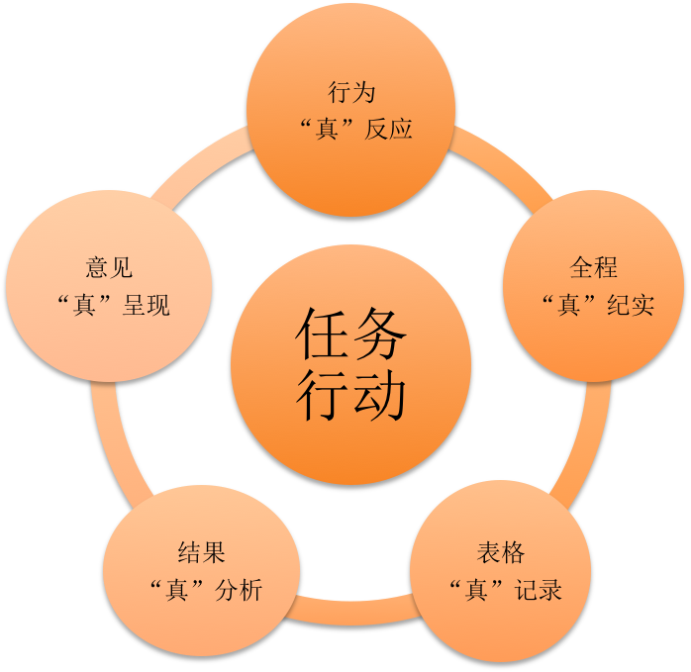
图4.超级任务书观察过程图
（1）全程“真”纪实
本研究将进行多媒体观测，尝试使用的设备有：录音笔、摄像机、智能眼镜，我们尝试记录幼儿任务的全程，以最隐形的方式记录，而不干扰幼儿的行动。对于以幼儿行为表现为基础的评价模式，实施者难以抓住幼儿实时的每一个行为，因此需要将幼儿的行为进行全程记录，便于任务后的回顾评价和细节评价。将多媒体资料进行剪辑、截图等操作，留下可供多次多项利用的影像资料（见图5）。
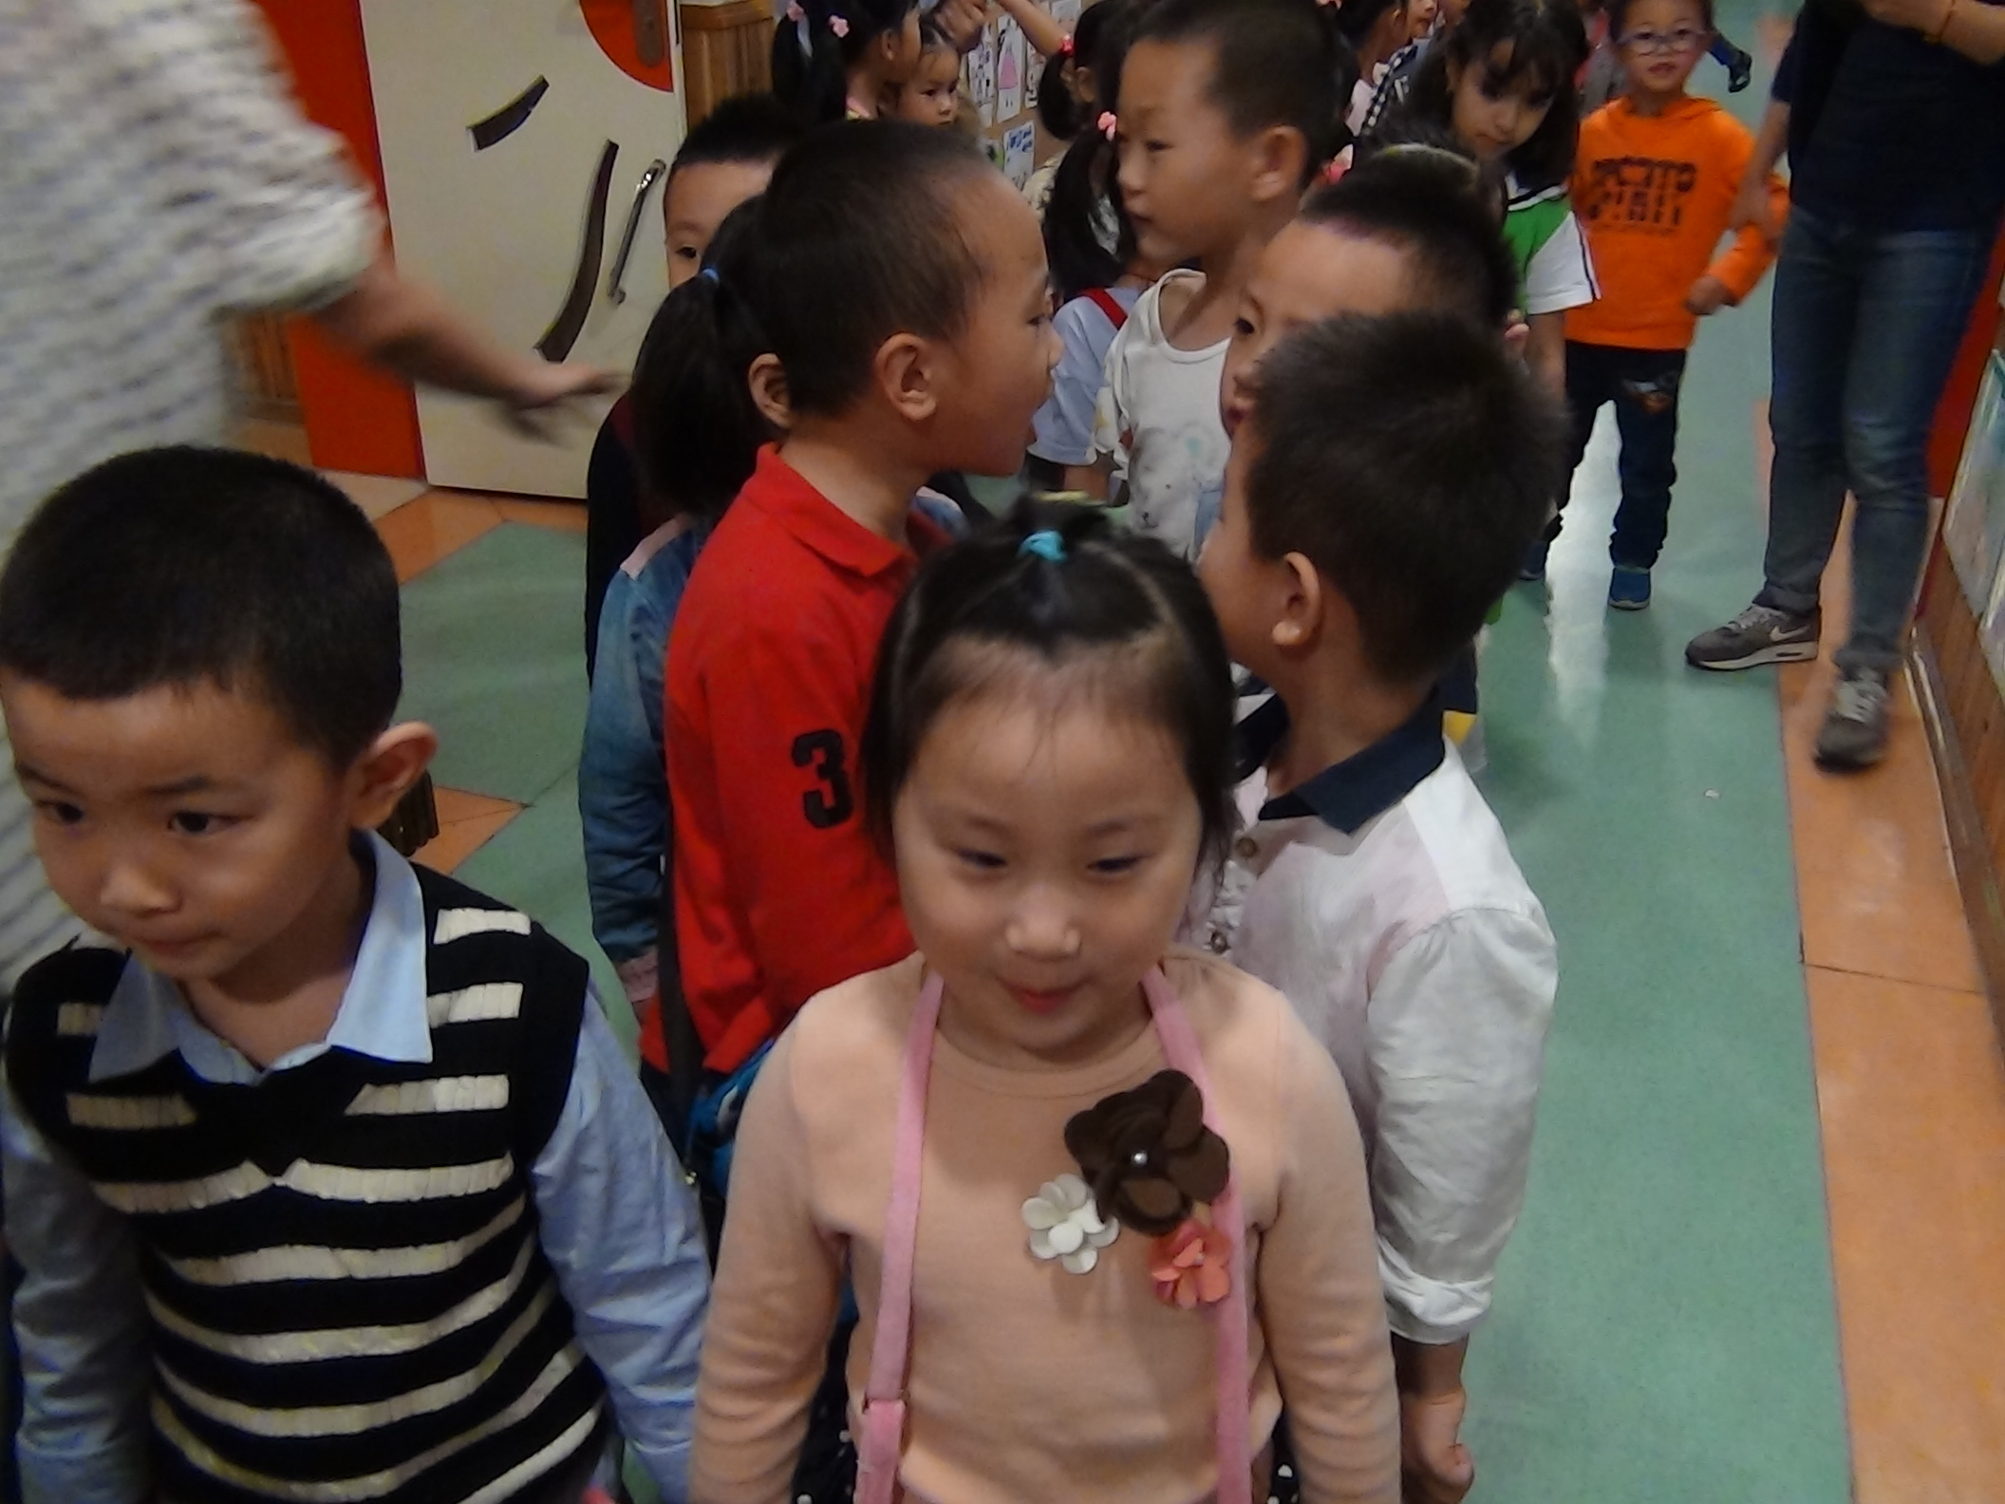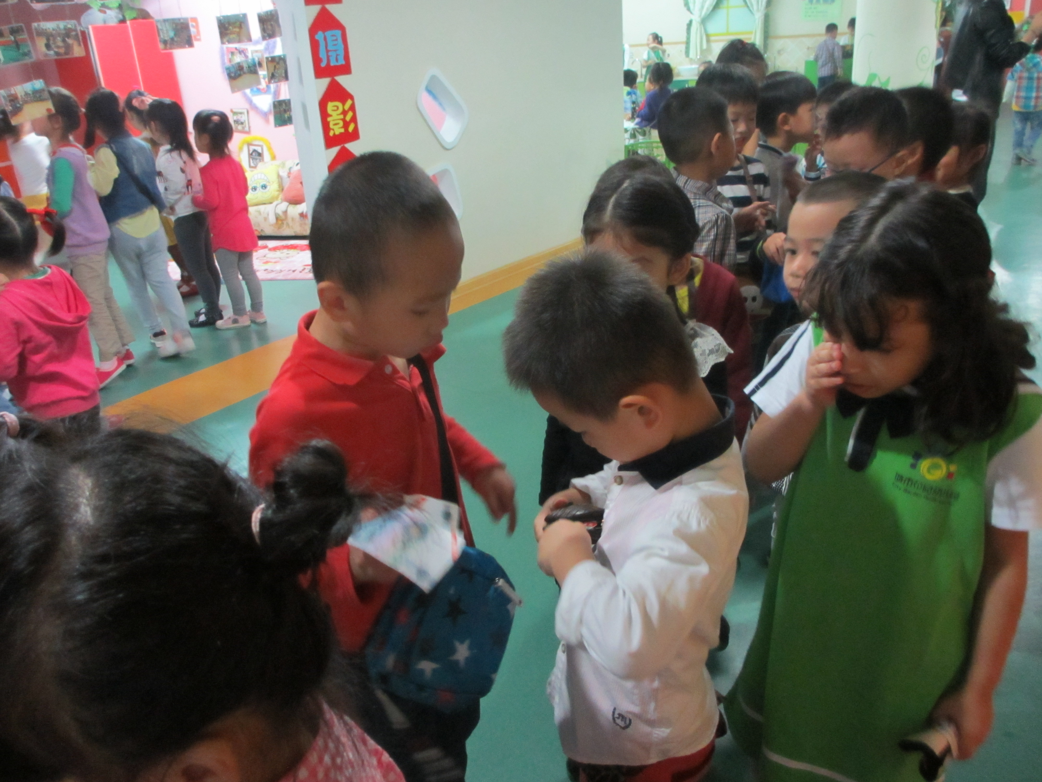
a.晨带着弟弟开始任务 b.晨与弟弟得到线索1
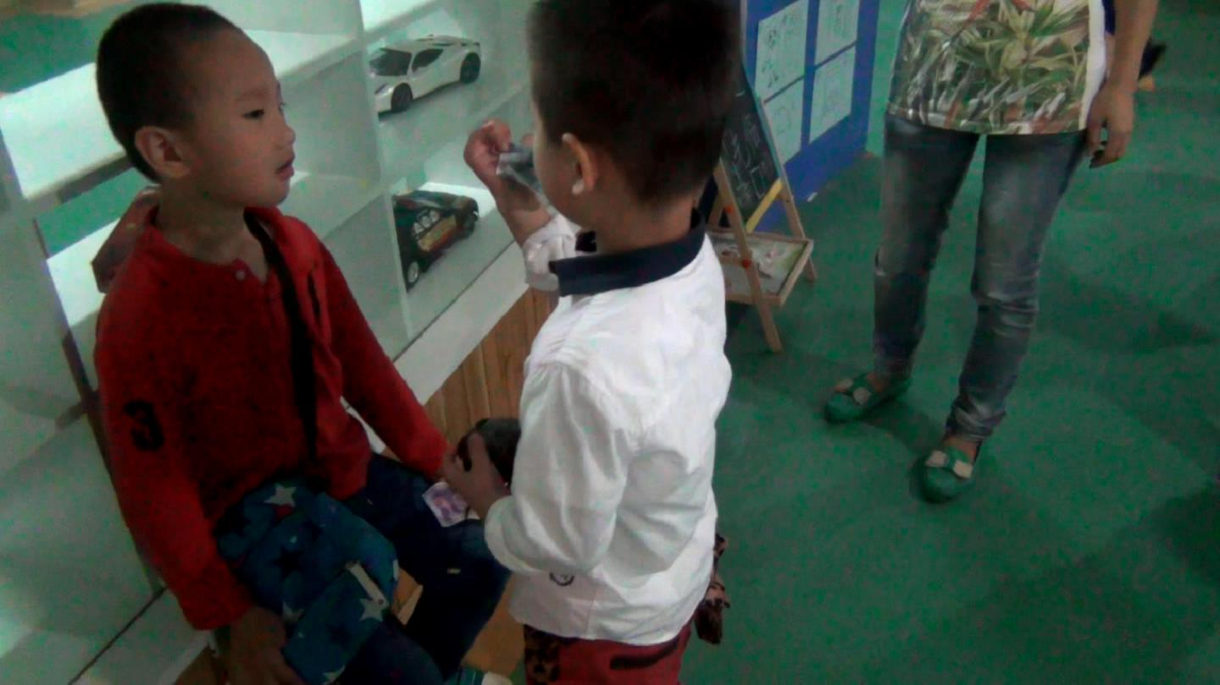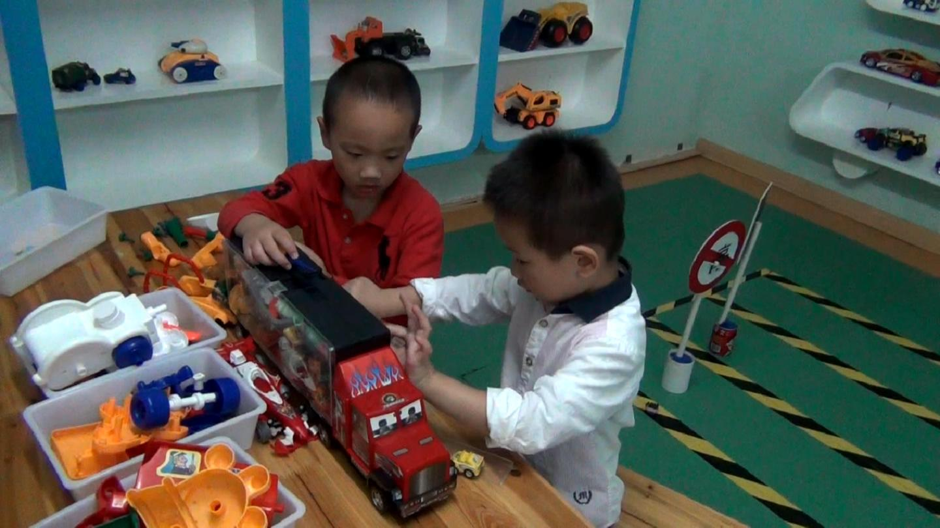
c.俩人商量策略 d. 晨与弟弟得到线索2
图5.“宝贝去哪儿”任务全程纪录

（2）表格“全”记录
量表是对幼儿行为进行量化的过程，也是得出观测结果与评估意见的重要基础。观测教师通过实时跟踪与影像分析，对照超级任务书相应的观察条目，根据幼儿的行为程度进行给分。以下图为例，每一个系列的任务书都有对应的观测量表，观测教师进行对应记录。
表1.“宝贝去哪儿”任务书观察表
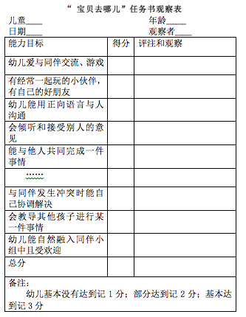
（3）行为“真”反应
此研究提出多个评价细节，包括对评价者的要求、对评价内容的要求、对评价对象的要求等。作为观察者与评价者，教师无法完全与幼儿隔离，因此每一个任务均有指导说明，以保证孩子在同一环境中进行任务，当教师对幼儿有进一步指导、协助时，教师需要在记录自己的话语与进行时刻。对评价内容的要求，从认知、行为、思维等角度来覆盖孩子的社会能力，是评价是系统的，也是全面的。孩子作为评价对象，具有不一样的理解水平，和思维水平，因此我们在开展评价活动之前，将多种模式模式让幼儿认识并实践，排除幼儿因无法理解任务而无法进行评价活动的可能性。
（4）结果“真”分析
本研究中，评估对象会完成整个超级任务书内容，观测教师记录并收集幼儿的所有的社会能力数据，汇总至下表中。对观测数据进行spss统计分析与样本分析，得出样本的整体发展水平与个体发展水平。再者，对数据极致幼儿进行案例分析，分析其中原由。其次，还将对评估对象进行后续的跟踪记录，观察其在日常生活中的社会行为表现，记录其亲社会行为的情况。
表2.幼儿社会能力评估汇总表
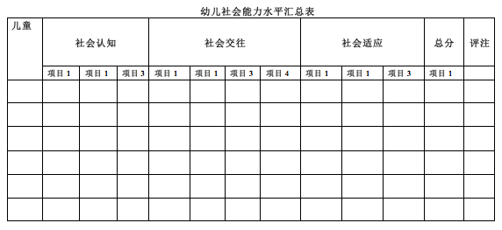
（5）意见“真”呈现
评估结束后，我们将评估中的各项信息进行汇总，整理出最后的评价结果，并按照社会能力的划分，绘制出雷达图，形成完整的幼儿个体发展报告，与样本整体水平发展报告。与加德纳的多元智力理论思想的一致，每个人在社会领域的发展水平也是有高有低。作为教育者我们关注的是幼儿最终反射出来的雷达图是否饱和，当雷达图出现缺角，说明孩子的某个方面的社会能力发展较为薄弱。根据此结果，教育者就能了解每个孩子的发展水平，从而制定更为适合、更有针对性且具有个别化的教育指导。从园所整体而言，利用此评估模式对两个幼儿园的幼儿社会能力进行评估，在社会能力层面进行整体对比，了解幼儿园发展在幼儿此方面能力的培养优势。
图5.某位幼儿社会能力发展雷达图
“超级任务书”的应用是将幼儿能力评估主导从教师向幼儿转移的过程，幼儿在任务的诱发下实现能力的有效表现，教师则是从中得到真实的信息，及时又真实的评估幼儿能力，得到科学的幼儿能力发展结果。评估的价值不仅仅在于最终的结果，而是以此为依据对幼儿进行适宜、准确的长久指导，而 “超级任务书”将成为我们看清幼儿需要的“眼睛”。

参考文献：
1.虞永平：《多元智能理论与幼儿园课程研究》，《调查与研究》，2004年第5期。
2.冯晓霞：《多元智能理论与幼儿园教育评价——发展性教育评价的理念》，《学前教育研究》，2003年第5期。
3.加德纳：《再建多元智慧》，台湾远流出版社，2000年版。
4.管倚，周念丽：《"亲密接触多元智能：内省智能"》，《为了孩子》第11期
5.周杏君：《在社会实践活动中有效促进孩子社会性发展"》，《儿童与健康》，
2015年第9期。
6.李明：《3～5岁幼儿创造性人格类型倾向的特征及与多元智能关系的研究》，辽宁师范大学，2010。
7.张争争：《多元智能理论在幼儿社会领域中的应用研究》，山西大学，2010。
8.樊明：《基于儿童多元智能的教育游戏设计策略与开发》，《学前教育》，2011年第5期
9.蔡桔：《浅谈角色游戏在幼儿社会性发展中的作用》，《幼儿教育》.2015年第10期。
10.赵静：《多元智能理论对幼儿评价的启示》，《教育教学论坛》，2014年第三期
2016年3月7日

幼儿园生活模拟游戏中教师扮演的角色有花坊老板、超市老板，幼儿是顾客、小职员、警察、快递员等。

